Factores abióticos
1.-Luz
La luz es la parte de la radiación electromagnética que puede ser percibida por el ojo humano.​ En física, el término luz es considerado como parte del campo de las radiaciones conocido como espectro electromagnético, mientras que la expresión luz visible señala específicamente la radiación en el espectro visible
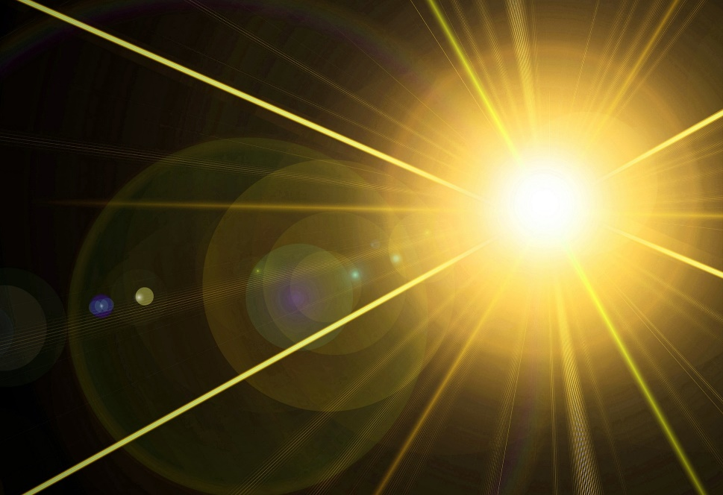
2.-temperatura
Grado o nivel térmico de un cuerpo o de la atmósfera.
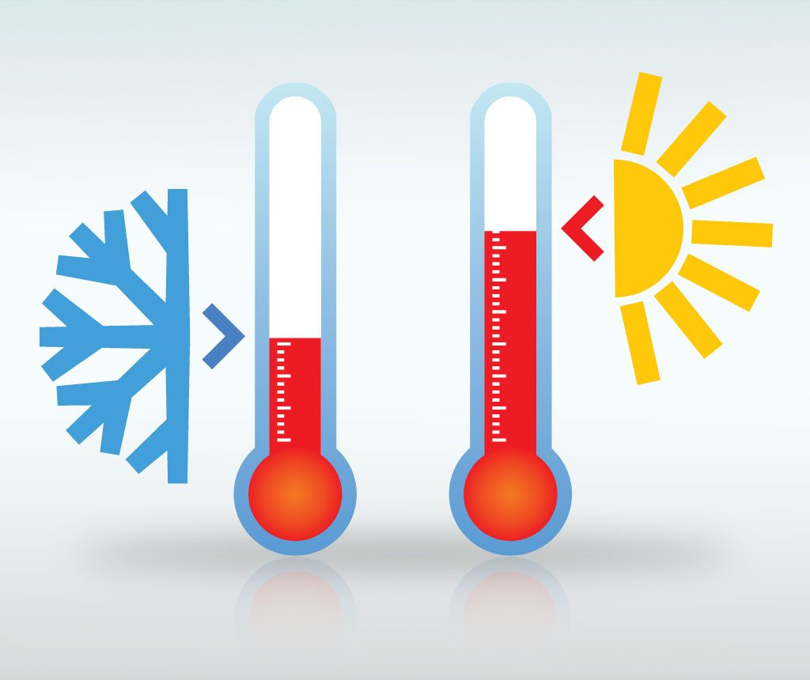
3.-Atmosfera
La atmósfera terrestre es la parte gaseosa de la Tierra, siendo por esto la capa más externa y menos densa del planeta. Está constituida por varios gases que varían en cantidad según la presión a diversas alturas. Esta mezcla de gases que forma la atmósfera recibe genéricamente el nombre de aire.
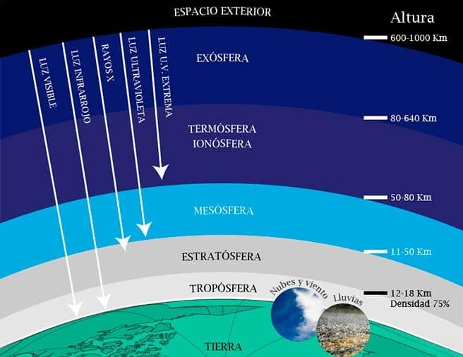
4.-Elementos químicos
Un elemento químico es un tipo de materia, constituida por átomos de la misma clase, con un número determinado de protones en su núcleo. Tradicionalmente se define como aquella sustancia que no puede ser descompuesta mediante una reacción química, en otras más simples.
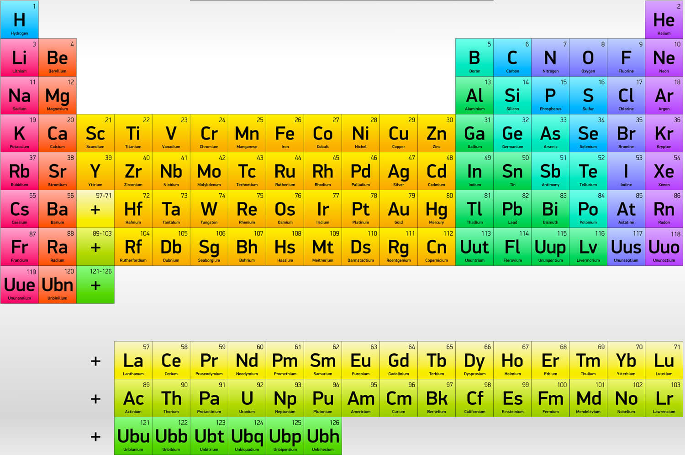
5.-Agua
Sustancia líquida sin olor, color ni sabor que se encuentra en la naturaleza en estado más o menos puro formando ríos, lagos y mares, ocupa las tres cuartas partes del planeta Tierra y forma parte de los seres vivos; está constituida por hidrógeno y oxígeno ( H₂ O ).
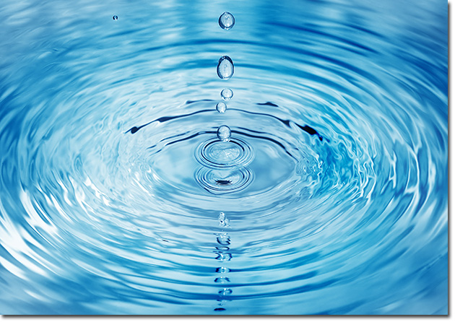
6.-Aire
Sustancia gaseosa, transparente, inodora e insípida que envuelve la Tierra y forma la atmósfera; está constituida principalmente por oxígeno y nitrógeno, y por cantidades variables de argón, vapor de agua y anhídrido carbónico.
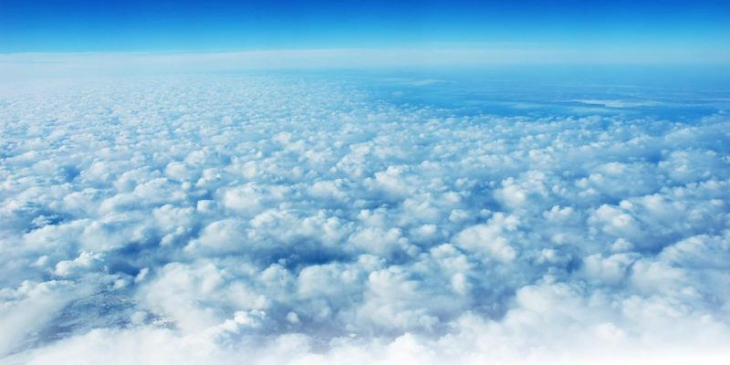

7.-Suelo
Superficie de la corteza terrestre.
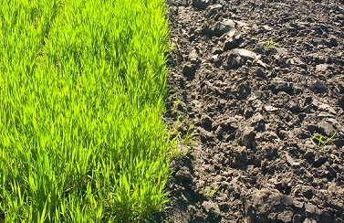
8.-Clima
Es la agrupación de fenómenos meteorológicos (temperatura humedad, presión atmosférica, precipitaciones y vientos) que caracterizan el estado medio de la atmósfera, en un lugar determinado de la superficie de la Tierra, basado en observaciones prolongadas.
